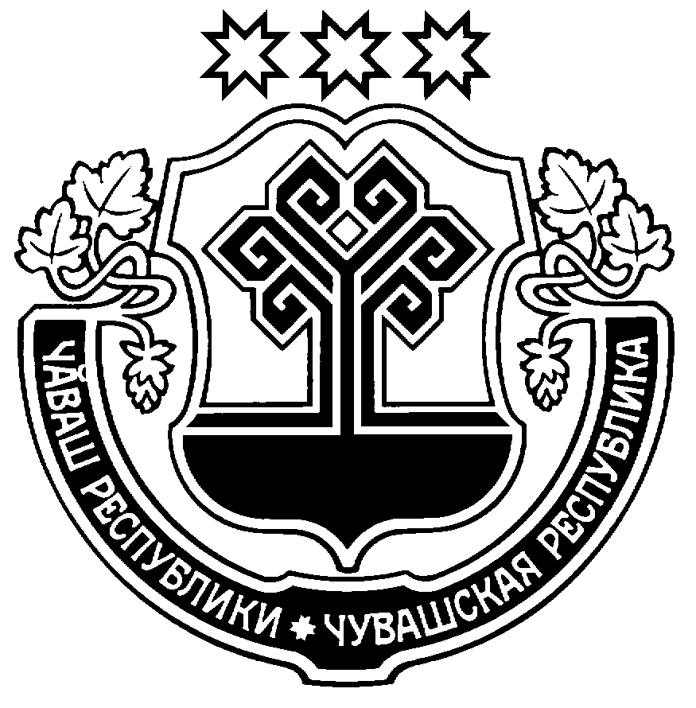

Чặваш Республикин Администрация
Пăрачкав районĕнчи Порецкого района
администрацийе Чувашской Республики
ЙЫШĂНУ ПОСТАНОВЛЕНИЕ

11.05.2016 № 130_ 11.05.2016 №_130
Пăрачкав сали с. Порецкое

О проведении в 2016 году районных
военно-спортивных игр «Зарница» и «Орлёнок»

В соответствии с Указом Президента Чувашской Республики от 17.04.1996 № 45 «О военно-спортивых играх «Зарница» и «Орленок», во исполнение муниципальной целевой программы «Развитие образования: на 2014 - 2020 г.г.», утверждённой постановлением администрации Порецкого района от 17.02.2014 г. № 57 и на основании письма ГАУ Чувашской Республики «Центр военно-патриотического воспитания «ЮНИТЭКС» Минобразования Чувашии от 15.04.2016г. №02-26, администрация Порецкого района п о с т а н о в л я е т:
1. Провести 18-22 мая 2016 года районные военно-спортивные игры «Зарница», «Орленок» в районе с. Ряпино.
2. Утвердить состав организационного комитета по подготовке и проведению районных военно-спортивных игр «Зарница», «Орленок» (Приложение №1).
3. Утвердить Положение о районных военно-спортивных играх «Зарница» и «Орленок» (Приложение №2).
4. Назначить начальником летнего палаточного лагеря специалиста по молодёжной политике отдела образования, молодёжной политики и спорта администрации Порецкого района – Маркитанову Т.Н.
5. Руководителям образовательных учреждений принять меры по обеспечению требований охраны труда, техники безопасности и пожарной безопасности в период подготовки и проведения районных военно-спортивных игр «Зарница» и «Орленок».
6. Рекомендовать ОП по Порецкому району МО МВД РФ «Алатырский» обеспечить охрану общественного порядка в период проведения районных военно-спортивных игр «Зарница» и «Орлёнок».
7. Рекомендовать БУ «Порецкая ЦРБ» организовать круглосуточное дежурство машины скорой медицинской помощи в период проведения районных военно-спортивных игр «Зарница» и «Орлёнок».
8. Контроль за исполнением данного постановления возложить на заместителя главы администрации по социальным вопросам – начальника отдела организационной, контрольной и кадровой работы – Федулову Е.Н.
9. Настоящее постановление вступает в силу с момента его подписания и подлежит официальному опубликованию в муниципальной газете «Вестник Поречья».

Глава администрации
Порецкого района Е. В. Лебедев

Постановление подготовлено

Сектором молодежной политики
и спорта администрации
Порецкого района

Заместитель главы администрации
по социальным вопросам –
начальник отдела
организационной,
контрольной и кадровой работы ______________________ Федулова Е.Н.
(подпись)

Постановление согласовано:

№ п/п | Фамилия,  имя, отчество | Должность | Дата  согласования | Подпись
1 | Янковский  Артем Александрович | Заведующий юридическим сектором
2 | Пономарева  Ольга Николаевна | и.о. начальника отдела образования, молодежной политики и спорта

Маркитанова Т.Н.
2-19-53

Приложение №1
к постановлению
администрации Порецкого района
Чувашской Республики
от__________2016г. №_______

Состав организационного комитета по подготовке и проведению
районных военно-спортивных игр «Зарница» и «Орленок» в 2016 г.

- Терёшкина Е. А. – начальник отдела образования, молодежной политики и спорта администрации Порецкого района;
- Маркитанова Т.Н. – ведущий специалист-эксперт по работе с молодежью администрации Порецкого района;
- Шуряков А. И. – директор МАОУДОД «ДЮСШ «Дельфин» (по согласованию);
- Лебедев Н.В. – помощник начальника военного комиссариата по г.Шумерля, Шумерлинскому и Порецкому районам (по согласованию);
- Глухова А.Н. – инспектор ПДН ОП МВД ЧР «Алатырский» по Порецкому району (по согласованию);
- Журина И.В.- главный специалист-эксперт, секретарь КДН и ЗП администрации Порецкого района;
- Краснов А.А.- заведующий сектором спорта и молодёжной политики администрации Порецкого района;
- Саксонкин В.И.- государственный инспектор Сурского участка Центра ГИМС МЧС России по ЧР (по согласованию);
- Дергунова Л.А. – инспектор по административному законодательству ОГИБДД МО МВД РФ «Алатырский» (по согласованию);
- Исаев В.А. – начальник пожарной части № 38 по охране села Порецкого и Порецкого района (по согласованию);
- Алямкин И.М. – председатель Совета Порецкой районной организации РОСТО ДОСААФ (по согласованию);
- Мурашкин В. А. – главный врач БУ «Порецкая ЦРБ» (по согласованию);
- Игнатьев Н.А.- заведующий сектором специальных программ администрации Порецкого района.
- Климова И.В.- директор информационно-методического центра отдела образования, молодежной политики и спорта администрации Порецкого района.
- Барыки А.Е. – глава администрации Порецкого сельского поселения.

Лист согласования к постановлению о проведении районных военно-спортивных игр
«Зарница» и «Орленок»

Ф.И.О. | должность | подпись
Мурашкин В. А. | главный врач  БУ «Порецкая ЦРБ»
Глухова А.Н. | инспектор ПДН ОП МВД ЧР «Алатырский» по Порецкому району
Исаев В.А | начальник пожарной части по охране села Порецкого и Порецкого района
Дергунова Л.А. | инспектор по административному законодательству ОГИБДД МО МВД РФ «Алатырский»
Алямкин И.М. | председатель Совета Порецкой районной организации РОСТО ДОСААФ
Лебедев Н.В. | помощник начальника военного комиссариата по г.Шумерля, Шумерлинскому и Порецкому районам
Саксонкин В.И | государственный инспектор Сурского участка Центра ГИМС МЧС России по ЧР
Шуряков А. И. | Директор МАОУДОД «ДЮСШ «Дельфин»

